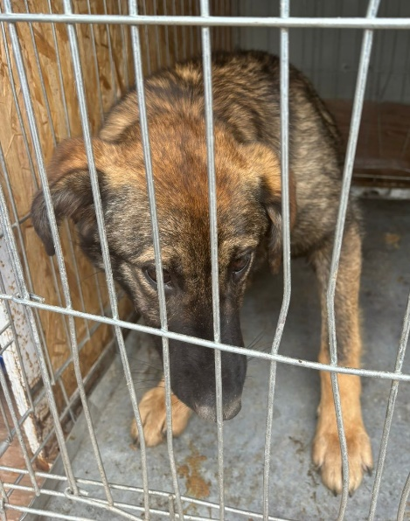 Собака б/породная, сука, возраст 3 года. Отловлена 09.04.2024 в районе п. Монтажный.
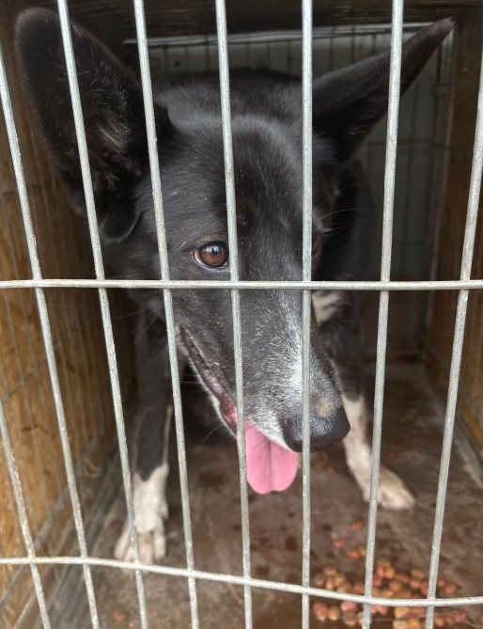 Собака б/породная, сука, возраст 4 года. Отловлена 09.04.2024 в районе ул. Пролетарская.

